T7 – Lista de ações
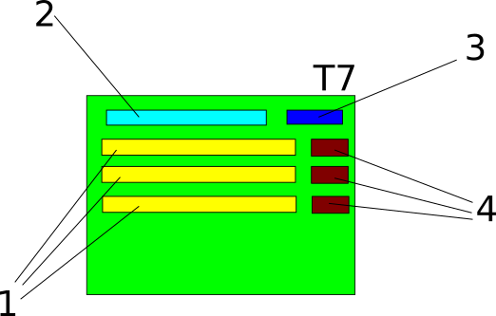

- Lista de ações
  - Breve descrição da ação
  - Nome da praça que recebe a ação
  - Data de realização da ação
- Campo de filtro por descrição da ação
  - Filtrar também pelo nome da praça que recebe a ação
- Botão filtrar
- Botões de ação
  - Participar da ação
  - Não comprarecer à ação
  - Caso o usuário não seja cuidador desta praça, mostrar “Cuidar desta praça também”
    - Aproveitar e colocar logo como membro desta ação

